Муниципальное бюджетное дошкольное образовательное учреждение
детский сад №12 «Октябренок»

Консультация для родителей
«Как играть с ребенком?»

Подготовил: Моисеева Л.В.
педагог-психолог

г.Приморско-Ахтарск
2021 г.
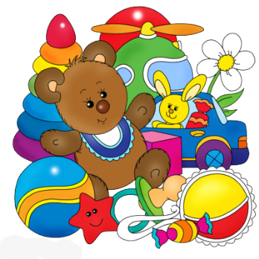Для ребенка игра - самый радостный и комфортный способ узнать мир. Если ребенок умеет играть, если его радует собственная ловкость и вдохновляет победа над трудностями, если он научился внимательно слушать и смотреть, ему никогда не будет скучно.

Главные принципы игры с ребенком
Играющий с ребёнком должен играть с удовольствием. Когда ребенок видит, что взрослый играет с ним неохотно, он думает, что "игра это не интересно, раз взрослый это не любит" или еще хуже: "наверно, со мной играть неинтересно". Это совсем не то, что нам хотелось бы.
Не надо быть занудой. Если ребенок построил нечто и говорит, что это вертолет, а в вашем понимании это похоже на металлолом, не говорите, что он не похож. Просто сами постройте вертолет таким, как вы его себе представляете, и восхищенно говорите, что теперь у вас два вертолета. И ребенка не обидите, и дадите ему правильное представление о том, как выглядит вертолет.
Если вы играете с ребенком в развивающие игры. Не надо спрашивать без конца у ребенка: а это какого цвета, а сколько здесь карандашей - если он явно не хочет на это отвечать, хотя еще вчера вам все это говорил. Но, если ребенок не справляется с заданием, значит, вы переоцениваете уровень его развития. Сделайте перерыв, а через некоторое время начните с более легких заданий. Еще лучше, если малыш сам начнет выбирать задания с учетом своих возможностей. Не торопите его.
Когда появляется новая игра, а он хочет в нее поиграть не так, как там написано, позвольте ему поиграть по-своему.
Фантазируйте сами. Если ребенок теряет к чему-то интерес, лучше самим этот интерес оживить, а не перескакивать с одной игры на другую. Например, вы вместе играете в машинки и гаражи, а ребенок потерял интерес. А вы на подмогу: "Едет красная машинка и плачет - где же мой домик, помогите – я потерялась". Ребенок тут же заинтересуется и поставит в гараж не только машинки, но и расставит все остальные игрушки на места.
Учите ребенка фантазировать. Даже из простых кубиков можно сделать теплоход, вообразить, будто это продукты или дрова для пикника. Рисование тоже повод научить ребенка фантазировать. Например, ребенок малюет желтым цветом, он сам не знает, что рисует. Помогите ему: "Ой, какой большой апельсин. Всем твоим друзьям хватит". И вырежьте большой круг из этого размалёванного листа. В следующий раз синие мазки станут дождем или снегопадом и т.д.
Нет игр только для девочек или только для мальчиков. Всякие игры должны быть у ребенка вне зависимости от пола: и куклы, и машинки, и конструкторы, и т. д.
Дайте ребенку то, что его интересует больше всего. Есть дети, у которых есть "мания", например, играть только в машинки или только в куклы. Хорошо, включите фантазию. На машине можно "съездить" в магазин. С куклой можно "сходить" в зоопарк.
Игрушки надо аккуратно хранить. Если кубики разбросаны, куклы сломаны, среди игрушек валяются колготки и носки, то ребенок, заглянув шкаф, точно не захочет играть. Ребенка надо научить хранить вещи аккуратно. Лучше потратить время и вместе с ребенком в форме игры навести порядок: «Кто быстрее соберет игрушки?», «Кто больше кубиков насобирает» и т.п.
Не покупайте ребенку игрушку по его прихоти. Учите ребенка мечтать о желанной игрушке и ждать ее появления у себя в детской. Такое ожидание тренирует волю, снижает импульсивность поведения. Изобилие игрушек дезориентирует ребенка, ведет к рассеянности внимания, капризам, перевозбужденности. При ненужном изобилии снижается ценность даже полезных игрушек. У ребенка исчезает радость от приобретения новых игрушек, он без огорчения выбрасывает старые.
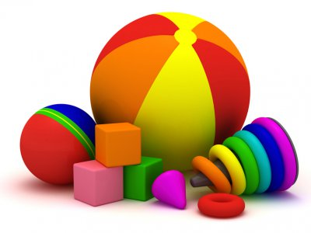
Почаще проводите "ревизию" – время от времени убирайте часть игрушек, а затем вновь давайте их ребенку. Старая забытая игрушка будет восприниматься с радостью, как новая.
Игрушка – первая собственность малыша. Не распоряжайтесь самостоятельно игрушками ребенка – ни в коем случае не выбрасывайте любимую игрушку ребенка, даже если она уже в неприглядном виде! Не выбрасывайте на глазах ребенка сломанную игрушку в мусорное ведро, уберите ее незаметно для ребенка.
Игрушки должны быть разных видов: развлекающие, развивающие, спортивные, строительные, технические, музыкальные, творческие – и все они нужны для гармоничного развития личности ребенка. Если у ребенка есть уже две развлекающие игрушки (юла-волчок, прыгающая лягушка), то лучше купите развивающую игрушку (конструктор, кубики) или творческую (раскраска, пальчиковая кукла). Однако надо учитывать возрастные особенности ребенка. Не навязывайте то, что ему не нравится.
Многие современные игрушки не способствуют развитию ребенка, несмотря на их техническую сложность. Дети ими манипулируют (заводят, пускают, нажимают кнопки для получения специального светового или звукового эффекта), а не играют. Они не развивают ребенка, а тормозят развитие, формируют примитивное мышление
Покупайте игрушку, если она пробуждает у ребенка позитивные чувства. Выражения глаз и лица у игрушки, должно быть приветливое, позитивное. Глаза не должны быть полузакрытыми – это выражение болезни, печали, депрессии. Лицо у игрушки должно быть нейтральное, без ярких эмоций. Недопустимо приобретение игрушки, транслирующей отрицательные установки на зло, разрушение, смерть, жестокость, нападение, уничтожение.
Среди положительных игрушек могут быть 1-2 отрицательных (Баба-Яга, Кощей) – они необходимы для ощущения реальности в ролевых играх и при разыгрывании сказочных сюжетов. В «злой» игрушке ощущение отрицательности должно создаваться за счет одежды и внешнего облика, а не за счет злого устрашающего выражения лица.
Родители хотят, чтобы ребенок играл самостоятельно… Не торопитесь! Малыш не очень любит играть самостоятельно. Во-первых, он просто хочет быть с вами. Во-вторых, играть одному не очень-то интересно. Но ребенок, которого научили играть, обязательно научится играть и самостоятельно.
С 3 – 4 лет любимыми играми детей становятся ролевые игры. Ребенок принимает на себя определенную роль, изображая из себя маму, папу, и в точности повторяет позу, жесты, мимику, речь. Поэтому в присутствии ребенка обращайте внимание на свое поведение, на свою речь, жесты и т. д.
Помните: сейчас никто официально не контролирует качество игрушек, и в Россию проникают игрушки, запрещенные в других странах по нравственным критериям. Поэтому на Вас, родители, ложится повышенная ответственность.

